Краткий материал для повторения и самостоятельного изучения по теме: «Особенности техники плетения из бумажной лозы. Технические приемы подготовки материала(нарезка, скручивание)»

Для обучающихся по дополнительной образовательной программе социально-педагогической направленности «Маленькие секреты дизайна»

Педагог дополнительного образования Касабова Е.В.

Возрастная группа: 10 -16 лет;

Цель: профессиональная ориентация учащихся через освоение техники плетения из бумажной лозы.
Задачи:
Образовательные:
- познакомить с основными этапами работы в технике плетения из бумажной лозы;
- освоить основные технологические приемы изготовления изделий в технике плетения из бумажной лозы;
Развивающие:
-развивать устойчивый познавательный интерес к новым способам исследования технологий и материалов;
- развивать пространственные представления, образное видение (мышление);
-умение принимать и сохранять учебно-творческую задачу;
- умение различать способ и результат действия;
-развивать интерес к новым видам прикладного творчества, новым способам самовыражения;
Воспитательные:
- Формировать самостоятельность и ответственность за поступки;
- Формировать мотивацию к саморазвитию и самообразованию;
- формировать способность ставить цель и строить жизненные планы;

План проведения работы
Плетение из лозы, соломы и прочих растительных волокон ‒ увлекательное дело, но современной альтернативой им могут стать обычные газетные трубочки. Ведь природные материалы достаточно капризны, следует потратить много усилий на их правильную подготовку, что весьма проблематично в условиях квартиры. Поэтому плетение из бумажной лозы стремительно набирает популярность. Это увлечение требует минимальных капиталовложений, а изделия получаются очень красивыми и долговечными. Кроме того вы с легкостью сможете избавиться от груд накопившихся газет и журналов, превращая их в шедевры хенд-мейда и радуя своих друзей необычными презентами. В этой статье мы раскроем секрет как окрасить газетные трубочки, как правильно подготовить рукотворную бумажную лозу к плетению и прочие маленькие хитрости, чтобы ваши поделки были безукоризненными.
Красим газетные трубочки
Гуру газетоплетения советуют использовать для работы уже окрашенную лозу. А не красить готовое изделие после плетения. Как правило, изделия сложной формы трудно прокрасить полностью, а пробелы выглядят неопрятно и портят общее впечатление. Поэтому следующее, что вам предстоит узнать, ‒ как покрасить бумажные трубочки для плетения. Окрашивать их можно самыми разными способами и веществами.
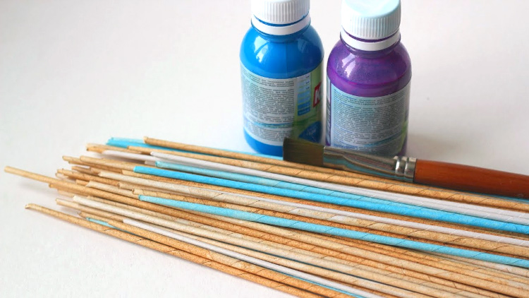
Морилка
Для наших целей можно использовать морилку для дерева как на водной, так и на спиртовой основе. Неводная морилка имеет резкий запах, работать с ней нужно в хорошо проветриваемом помещении, в идеале на балконе или на улице. Морилка на водной основе приятнее в работе: нет запаха, тон ложится ровнее, правда сохнет она немного дольше. Используя водную морилку, вы можете: окрашивать неразбавленной или развести ее водой, добиваясь нужного оттенка; добавить в нее лак (бесцветный акриловый на водной основе), строительную грунтовку или специальные красители (колеры).
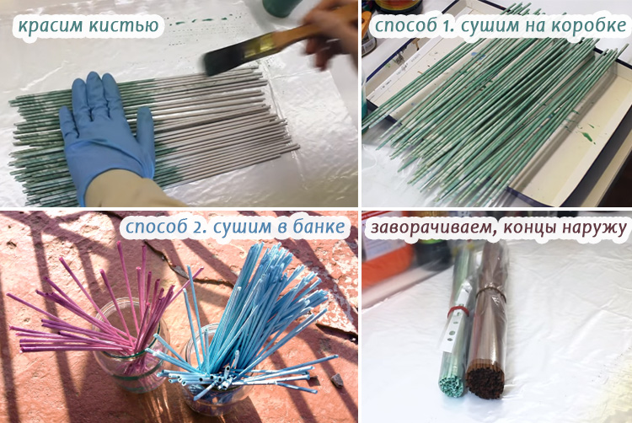
Уже окрашенные трубочки еще можно после их полного высыхания обработать разведенной с водой пропиткой «Дюфа». После этого их нужно просушить феном и сложить в пакет, оставив открытыми кончики. Это позволяет получить эластичную, послушную лозу. А сухость кончиков нам обеспечит беспроблемное наращивание трубочек. Мастерица по плетению Лада Лигай проводила эксперимент с водными морилками разных цветов, посмотрите какой результат дают те или иные цвета на трубочках (хотим заметить, что морилки разных фирм могут давать немного другие итоговые оттенки).
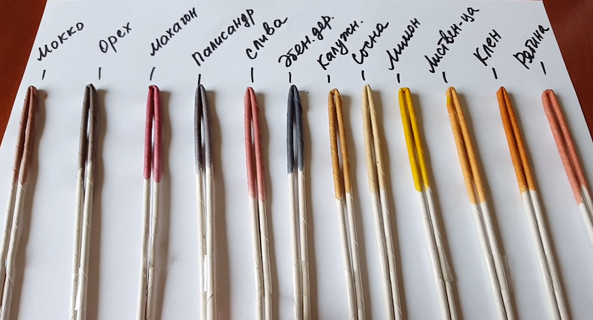
Эксперимент со смешиванием морилок двух разных цветов:
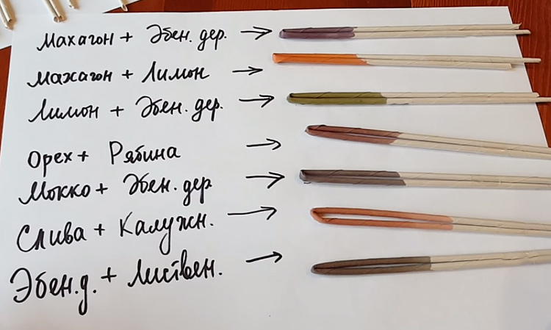
Покраска колерами
Этот способ окраски дает возможность всласть экспериментировать с оттенками: вы можете получить яркий цвет фуксии, насыщенный коричневый, естественный соломенный или благородный цвет кофе. Все зависит только от ассортимента ближайшего к вам строительного магазина. Насыщенные цвета вы получите, смешав колер, воду и строительную грунтовку (или лак). Пастельные тона получаются при соединении колера с водой и акриловой белой эмалью. Для яркого цвета выбирайте грунтовку или лак, а эмаль не лейте! Еще один важный момент: колер обязательно нужно добавлять в эмаль или лак и тщательно перемешивать. Только после этого можно разбавить смесь тёплой водой. В противном случае колер не растворится в воде и вы получите пятнистые трубочки (в крапинку). Если решились на этот способ окрашивания, обратите внимание на такие марки колеров: Текс, Palizh, Лакра, PROFICOLOR, Sniezka COLOREX, Dufa, TICIANA, Ореол, AlinaEX,Эксперт, EKOTERRA. Примерные рецепты красящего состава с колерами: 0,5 л воды, 1-2 ст.л. колера, 1 ст.л. акрилового лака; другой вариант: 100 мл воды, 2 ст.л. белой акриловой эмали, 0,5-1 ст.л. цветного колера; 0,5 л воды или морилки на водной основе, 150 мл акрилового лака, колер до получения нужного оттенка. Третий способ покраски позволяет полностью склеиться скрутке. Чтоб трубочки не слиплись, можете просушить их феном (и больше ничем дополнительно обрабатывать трубочки перед плетением не нужно). Перед плетением лозу останется только дополнительно увлажнить. Для этого окуните ее под струю теплой проточной воды секунд на 15-20, сложите в пакет концами наружу и отправьте на батарею на несколько часов.
Красим в белый цвет
Идеальной белизны можно добиться таким способом. Нужно приготовить краску: 0,5 л воды смешайте с 2 ст.л. белой акриловой эмали и 2 ст.л. лака или грунтовки, долейте еще 100 мл горячей воды. Закрашивать трубочки лучше кистью в глубоком поддоне или противне по 40-50 шт за один заход. Разложите их на плотный картон или перевернутые коробки от обуви и не забывайте иногда ворошить, предотвращая склеивание друг с дружкой. Через 15 минут повторите процедуру. Если окрашивание проводите заранее и заготавливаетесь впрок, то дайте лозе полностью высохнуть. А перед работой просто смочите ее водой и оставьте в пакете на ночь. Утром можно плести. Затем сплетенное белое готовое изделие грунтуется лаком с добавлением воды и акриловой белой эмали (1-2 ложки на 0,5 л разбавленного лака). В финишный слой лака тоже стоит влить 1-2 ст.л. эмали. При таком способе вы получите изделие, ослепительная белизна которого будет неподвластна времени.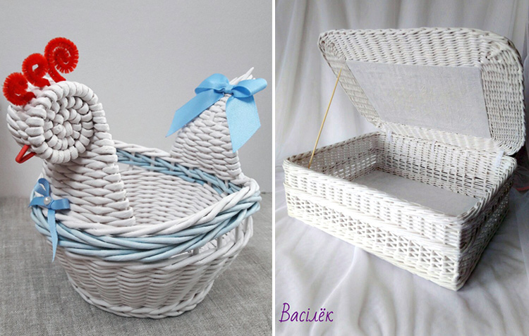
Красим в глубокий черный цвет
Это лучший способ покрасить лозу, чтобы не было видно букв. Водная морилка эбеновое дерево и черный колер дадут ей насыщенный черный цвет. Далее уже знакомая схема: вода, лак, акриловая эмаль. Закрепить теорию предлагаем еще одним видео, которое подробно раскрывает все секреты, как покрасить газетные трубочки для плетения.
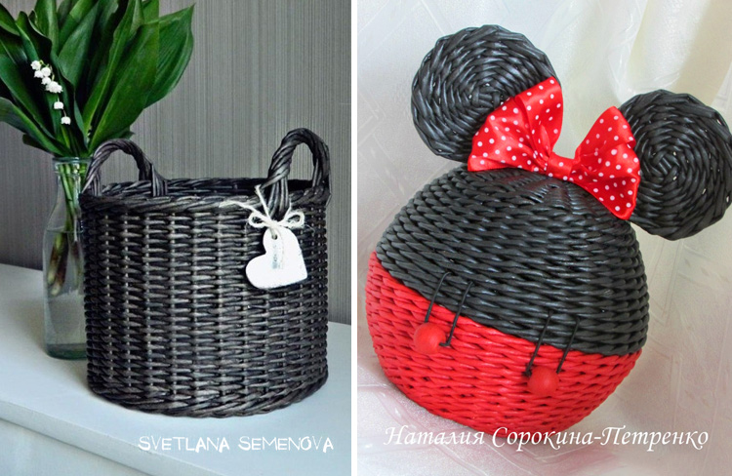
Обработка трубочек перед плетением. Пластичные трубочки Для опрятного вида готового изделия важно использовать хорошо просушенные трубочки. Это позволит надежно склеиться скрутке и сделает ее незаметной в плетении. Трубки, которые пойдут на стойки, нужно оставить сухими. Остальные перед плетением увлажняем, чтобы сделать их податливыми и гибкими.
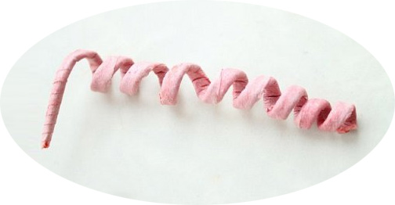
1. Для этой цели подойдет простой «Силиконовый крем». В литр воды выдавите ⅓ тюбика и перемешайте, полностью растворить крем не удастся. В полученной жидкости смочите трубочки, оставив сухими кончики, и заверните их в пищевую пленку. Сделать это лучше вечером. Утром они станут эластичными и не будут ломаться при плетении. А как бонус вы получите защиту и увлажнение своих рук.
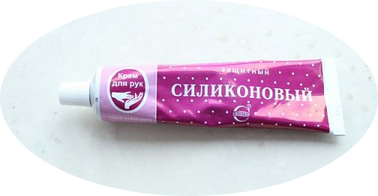
2. Также для увлажнения можно использовать чистую воду. Иногда в нее добавляют уксус или кондиционер для белья или волос (1-2 ложки). Эти добавки призваны сделать лозу податливой и послушной. Налейте в бутылочку с распылителем выбранный вами увлажняющий состав и обрызгайте трубочки, оставляя сухими кончики. Заверните их в пищевую пленку или пакет, концы оставьте открытыми. Желательно оставить их в таком виде на ночь.
3. Пропитка или лак для пластилиновости трубочек и склейки скрутки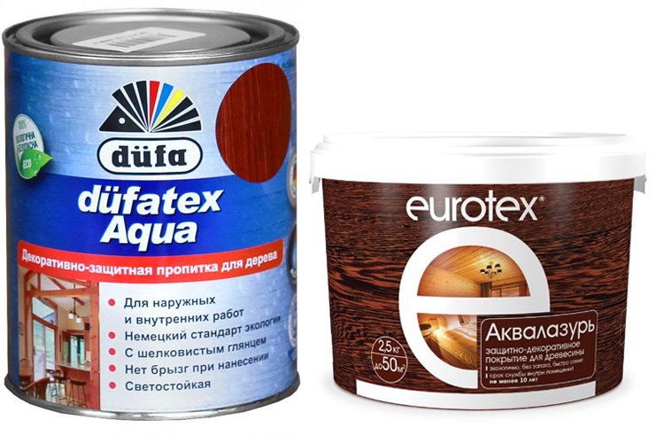
Перед плетением можно обработать сухие окрашенные трубочки лессирующей пропиткой для дерева. Опытные мастерицы рекомендуют немецкую пропитку «Дюфа».Такая обработка дает подклеенную скрутку, позволяет сэкономить при финишном покрытии лаком, увлажняет трубочку, придавая ей гладкость и эластичность. Не нашли заветную «Дюфу»? Попросите в магазине любую акриловую лессирующую пропитку для дерева. Ее можно развести 1 к 2 с водой или опробовать приведенную выше пропорцию.

Источник: https://mirpozitiva.ru/articles/2264-kak-krutit-gazetnye-trubochki.html
ДОРОГИЕ РЕБЯТА!
МЫ С ВАМИ ИЗУЧИЛИ ВЕСЬ МАТЕРИАЛ ПО ДАННОЙ ТЕМЕ И УЗНАЛИ МНОГО НОВОГО. А ПОКА У НАС ЕСТЬ ВРЕМЯ ДЛЯ САМОСТОЯТЕЛЬНЫХ ЗАНЯТИЙ НЕ ЗАБЫВАЕМ ПОВТОРЯТЬ ПРОЙДЕННОЕ И УЗНАВАТЬ ЧТО-ТО НОВОЕ!
Я НАДЕЮСЬ, ЧТО ВАМ ПОНРАВИЛОСЬ И С НЕТЕРПЕНИЕМ ЖДУ ВИДЕО И ФОТО ПОЛУЧИВШИХСЯ РАБОТ! (можете скинуть в любую социальную сеть)
И КОНЕЧНО ЖЕ ДО ВСТРЕЧИ В НАШЕМ ЛЮБИМОМ КЛУБЕ!

